

***BPS KABUPATEN KOLAKA***

LAPORAN PEMELIHARAAN INFRASTRUKTUR TI:

MINGGU KE-3 FEBRUARI

MUH. SHAMAD, S.S.T.

Pranata Komputer Ahli Pertama

**DAFTAR ISI**

|  |  |
| --- | --- |
| 1. **Waktu, lokasi dan nama petugas pemeliharaan**……………………………………….. | 1 |
| 1. **Perangkat yang dipelihara** …..……………………………………………………………………. | 1 |
| 1. **Tahapan kegiatan pemeliharaan yang dilakukan**…..…………………………………. | 1 |
| 1. **Hasil pemeliharaan perangkat TI**…..………………………………………………………….. | 1 |
| 1. **Kesimpulan dan rekomendasi pemeliharaan**…..……………………………………….. | 4 |
| 1. **Foto bukti pemeliharaan**…..………………………………………………………………………. | 4 |
| 1. **Referensi ke rencana pemeliharaan yang telah disusun**…………………………… | 4 |
| 1. **Lembar persetujuan**…..……………………………………………………………………………… | 5 |

1. **Waktu, lokasi dan nama petugas pemeliharaan**

Waktu: 23 Februari 2022/ Minggu ke-3 Februari

Lokasi: Ruang KSK BPS Kab. Kolaka

Nama petugas pemeliharaan: Muh. Shamad (Prakom Ahli Pertama)

1. **Perangkat yang dipelihara**

PC Dell Optiplex 3040 Micro (PC kerja M. Farhan Robbani, S.Tr. Stat.)

1. **Tahapan kegiatan pemeliharaan yang dilakukan**

Tahapan kegiatan pemeliharaan yang dilakukan yaitu:

1. Memeriksa kelengkapan perangkat dan fungsional dan non fungsionalnya
2. Memeriksa ketersediaan penyimpanan internal/ harddisk
3. Memeriksa dan mengupdate Windows Update
4. Memeriksa dan mengupdate antivirus/ software keamanan
5. Memeriksa kinerja secara umum
6. **Hasil pemeliharaan perangkat TI**

Berikut hasil pemeliharaan yang dilakukan:

1. Memeriksa kelengkapan perangkat dan fungsional dan non fungsionalnya

Berikut hasil pemeriksaan kelengkapan:

* Keyboard tidak original (dari PC lain bermerek Acer)
* Mouse tidak ada
* Terdapat wifi external

1. Memeriksa ketersediaan penyimpanan internal/ harddisk

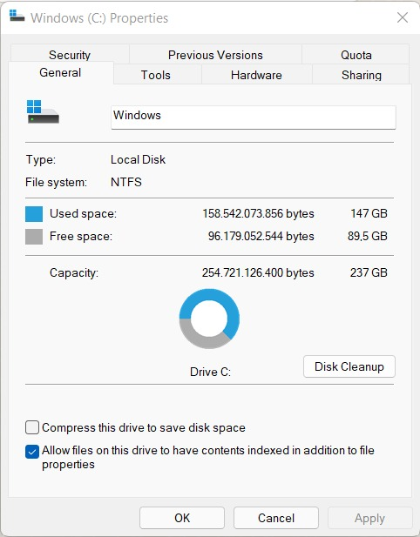

Gambar: Jumlah kapasitas tersedia drive C tergolong cukup yaitu 89.5GB (38%)

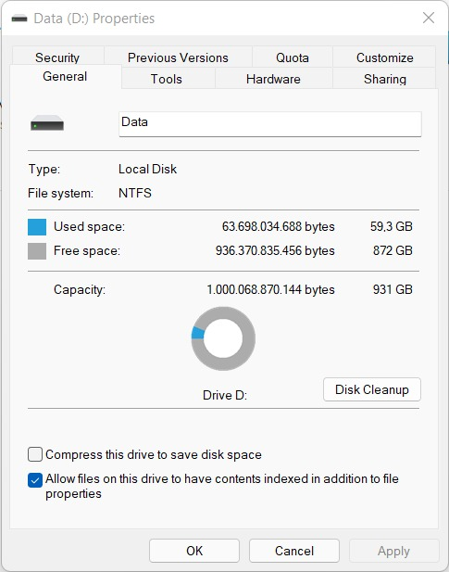

Gambar: Jumlah kapasitas tersedia drive D masih sangat banyak yaitu 872GB (94%)

1. Memeriksa dan mengupdate Windows Update

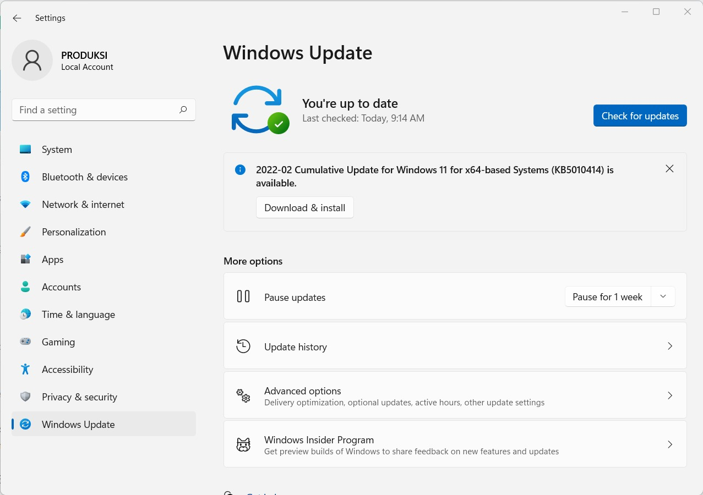

Gambar: Windows telah up to date.

Saat pengecekan, sistem operasi telah terupdate.

1. Memeriksa dan mengupdate antivirus/ software keamanan

Saat pengecekan Security summary, ada beberapa issue sebagai berikut:

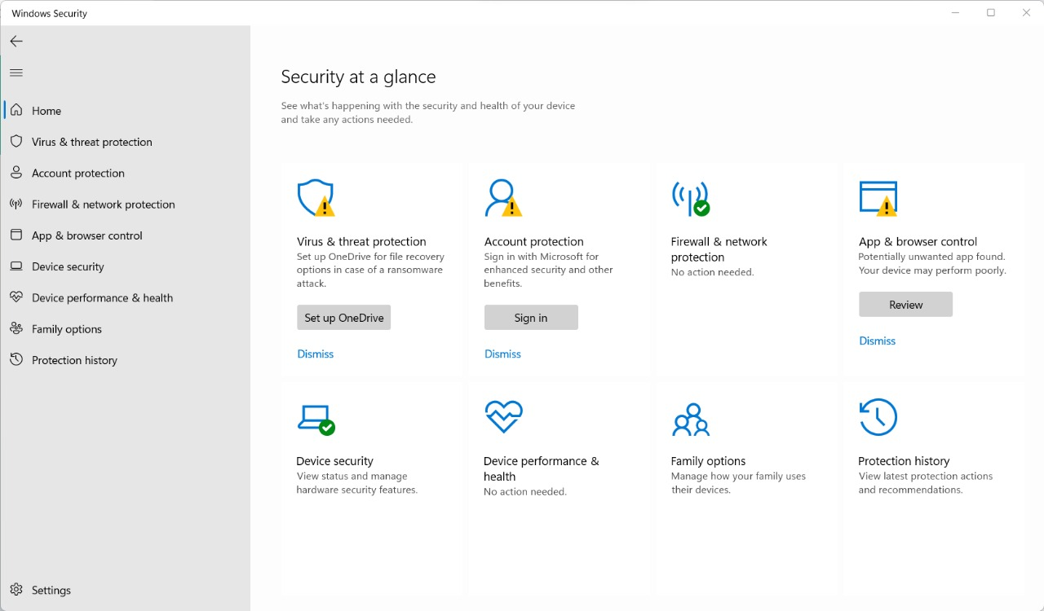

Gambar: Ringkasan Security

Setelah dilakukan perbaikan, berikut hasilnya:

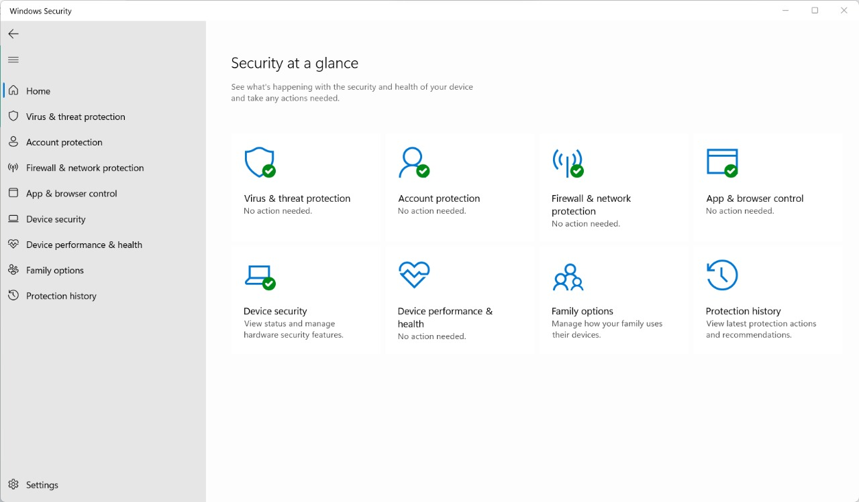

Gambar: Ringkasan security yang sudah clean.

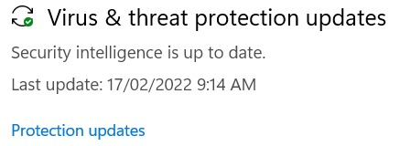

Gambar: Antivirus telah up to date.

1. Memeriksa kinerja secara umum

Secara umum kinerja server dalam keadaan baik/ tidak ada masalah. Tidak ditemukan gangguan atau masalah.

1. **Kesimpulan dan rekomendasi pemeliharaan**

Secara umum kondisi PC ini kurang baik. Beberapa bagian tidak ada atau tidak original. Sebaiknya bagian-bagian PC yang tidak ada segera dikembalikan atau tidak dipindahkan dan sesuai keluaran pabrik.

1. **Foto bukti pemeliharaan**

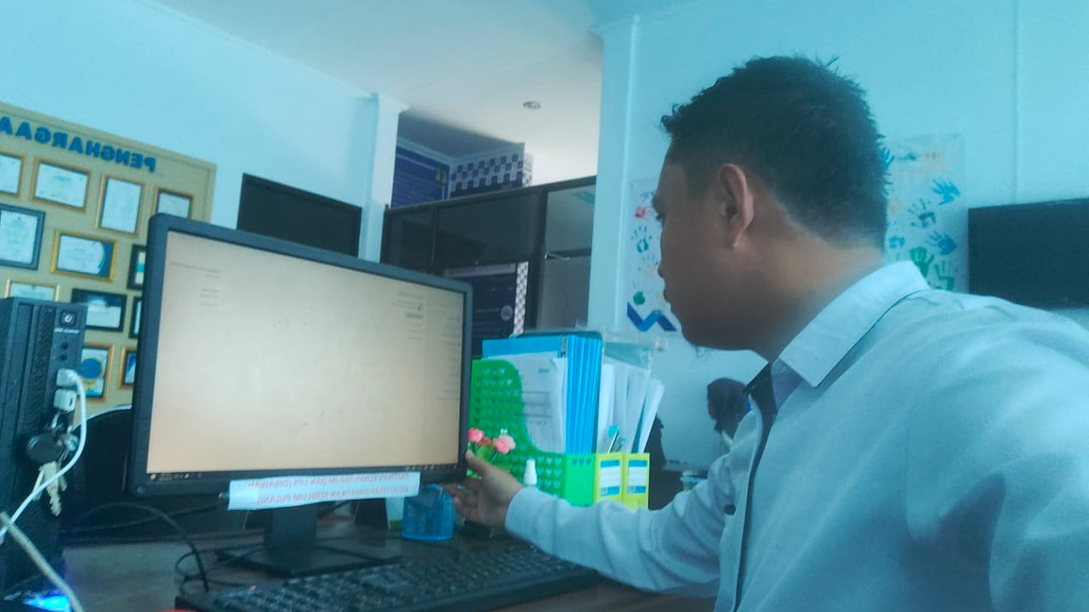

1. **Referensi ke rencana pemeliharaan yang telah disusun**

Rencana pemeliharaan dapat dilihat pada link <https://bit.ly/shamad-t1-2022-2b1>. Berikut cuplikan rencana pemeliharaan yang telah disusun:

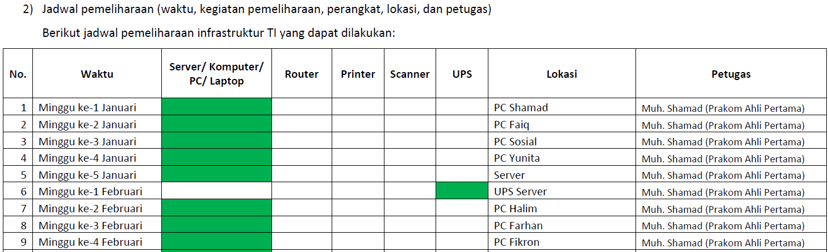

1. **Lembar persetujuan**

Demikian laporan pemeliharaan ini dibuat dengan sebenar-benarnya, untuk dimanfaatkan sebagaimana mestinya.

|  |  |
| --- | --- |
| Telah disetujui di  Dibuat oleh  Pranata Komputer Ahli Pertama  Muh. Shamad  NIP. 19940224 201802 1 001 | Kolaka, 16 Maret 2022  Mengetahui,  Kepala BPS Kabupaten Kolaka  Ade Ida Mane, SST., M.Si.  NIP. 19770926 200012 1 001 |